**调差核算软件帮助文件**

**一、界面总览**

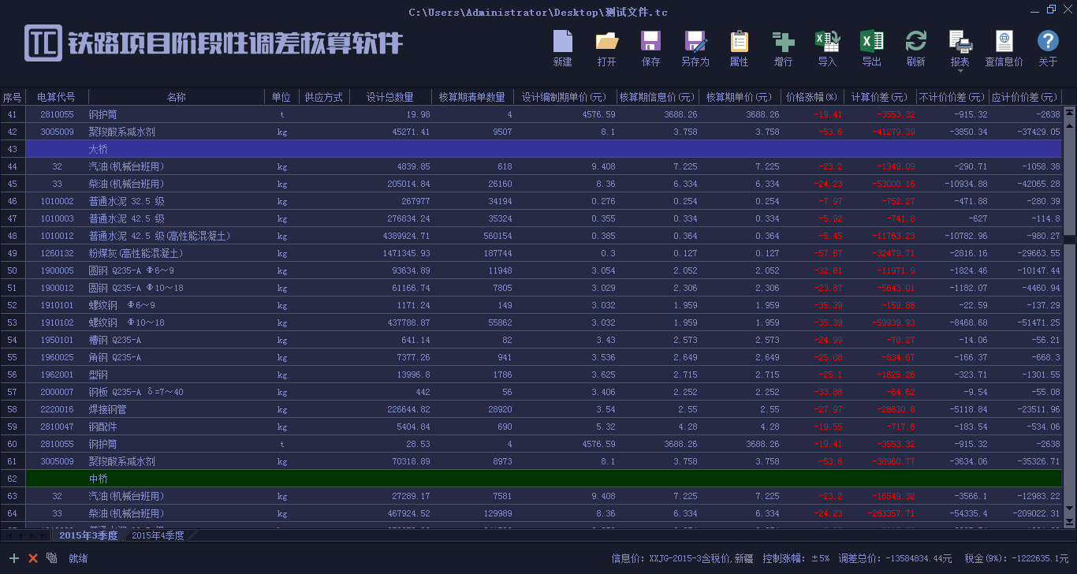

**二、顶部右侧工具按钮说明**

1）新建：创建一个新文件

2）打开：打开一个文件

3）保存：保存当前文件

4）另存为：将当前文件换文件名另存

5）属性：文档属性设置

6）增行：增加一行或多行（默认为增加50行）

7）导入：从电子表格软件(如Excel)剪贴板导入材料或设备表

8）导出：将当前计算明细表导出到Excel

9）刷新：重新计算当前单元并刷新显示

10）报表：预览打印报表。包含：

(1) 打印所有报表;

含汇总表、自购料价差计算明细表、甲供料价差计算明细表。

(2) 打印当前单元明细报表;

(3) 报表样式定义。

报表样式定义窗口截图如下：

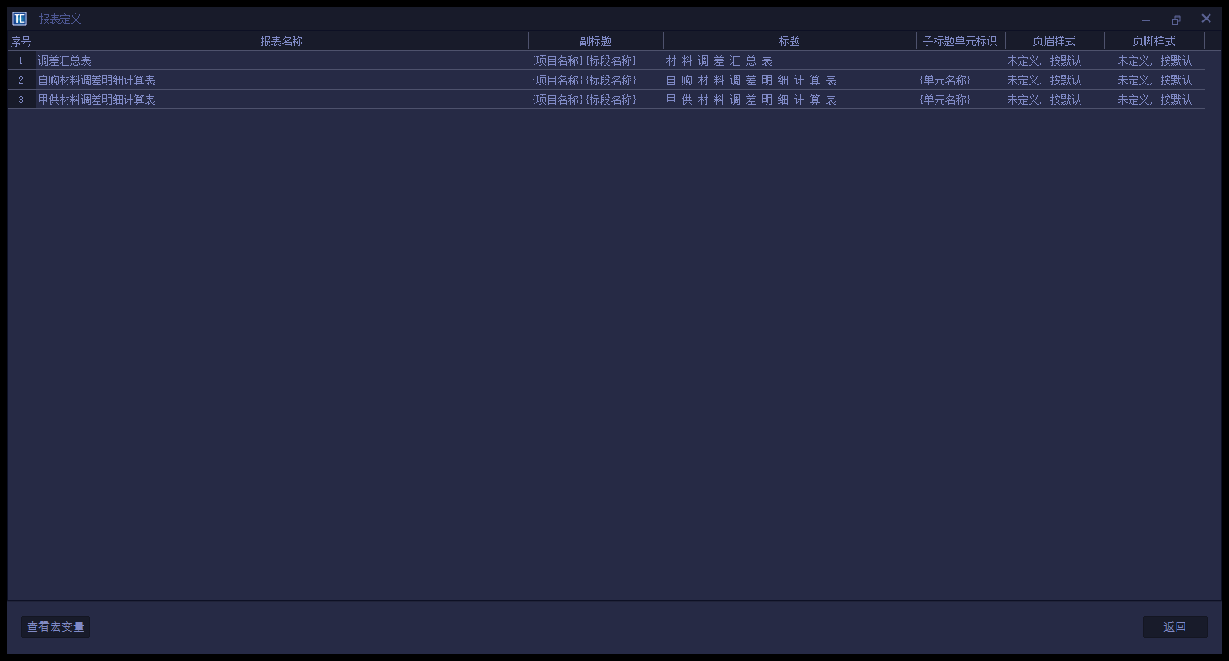

如上图，可直接双击副标题、标题、子标题单元标识、页眉样式、页脚样式单元格，来进行自定义。采用花括号“{}”括起来的内容（含花括号）为宏变量，宏变量的值是根据变量定义从文档属性中所提取的。

11）查信息价：主要材料价格信息查询

12）帮助：包括查看帮助文件和关于本系统两个子菜单项。

**三、底部左侧工具按钮说明**

按钮截图示例：

如上图，从左到右依次为：

1）添加单元。在当前文档中添加一新的核算单元

2）删除当前单元。

3）单元管理。含移动单元顺序、修改单元名称、隐藏单元等操作。

除此之外，在表格底部的单元名称标签上点击鼠标右键，可弹出如下右键菜单：

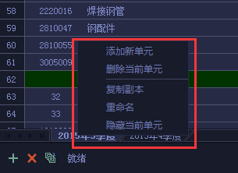

在该鼠标右键菜单菜单中，还可进行复制副本、重命名、隐藏单元等操作。

**四、底部右侧工具按钮说明**

1）信息价

显示当前单元所采用的的信息价时期及地域，例如：XXJG-2019-1不含税价(129号文)，江西。同时，点击该按钮可设置信息价，如下图：

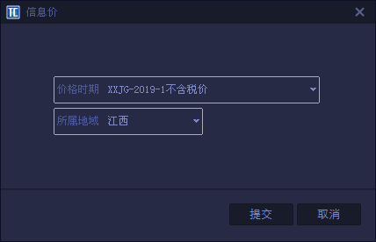

导入的信息价是以材料代号进行检索的，不在信息价材料代号范围的数据，其“核算期信息价”会被设置为0 。

2）价格控制涨幅

显示当前单元计算所采用的价格控制涨幅，例如：±5%，点击该按钮可进行修改。

3）调差总价

显示当前单元汇总的调差计算结果，点击该按钮可查看汇总明细表，如下图：

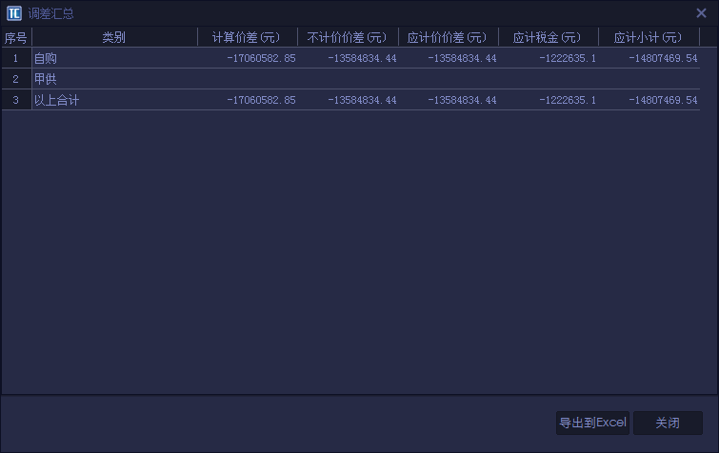

4）税金

显示当前单元的税金计算结果（包含税率），点击该按钮可设置税率，并重新计算税金。

**五、表格鼠标右键菜单**

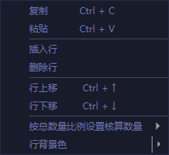

1）复制：将表格所选区域复制到电脑剪贴板。点击最左侧固定列时，可复制整行，选择任意一列或多列时，复制所选区域。支持多行选择。

2）粘贴：以所选单元格（焦点框例如所在位置）为起始行列，从剪贴板上逐行逐列粘贴数据，剪贴板上的数据可以是当前软件复制的，也可以是任何其他电子表格或文本软件所复制的。注意，任何时候的粘贴顺序，都是以焦点框所在行列为起始进行的，直到最尾行或最尾列为止。不必选中多个单元格，即使选择多个单元格，也会被忽略。

3）插入行：插入一行或多行。

4）删除行：删除所选择的行。

5）行上移：将选定的行向上移动一行。

6）行下移：将选定的行向下移动一行。

7）按总数量比例设置核算数量。可选择设置所有行或选定行。

8）行背景色：设置所选行的背景颜色。

**六、其它**

表格的最后四列数据：价格涨幅、计算价差、不计价价差、应计价价差，不能手动编辑，是自动计算的。

价格涨幅超过控制涨幅时，其涨幅及计算价差以红色字体表示。

核算期单价与设计编制期单价不相等时，核算期单价已红色字体表示。

核算期单价与核算期信息价不同时，核算期单价左上侧标记有一个小的红色倒三角，如下图：

